NBA Analysis 需求规格说明书

作者：组48

目录

NBA Analysis 需求规格说明书 1

1 前言 3

1.1 发布日期 3

1.2 团队 3

1.3 成员 3

1.4 变更历史 3

2 总体介绍 4

2.1 编制目的 4

2.2 对象 4

2.3 产品概述 4

2.4 参考资料 4

2.5 词汇表 4

3 详细需求描述 5

3.1 对外接口需求 5

5

3.2 功能需求 5

3.2.1 系统特性/用例 1 5

3.2.2 系统特性/用例 2 7

3.2.3 系统特性/用例 3 8

3.2.4 系统特性/用例 4 10

3.3 性能需求 11

3.4 约束 11

3.5 质量属性 11

# 前言

## 发布日期

2015年3月6日

## 团队

组48

## 成员

陈建伟、梅杰、王俊超、刘瀚文

## 变更历史

|  |  |  |  |
| --- | --- | --- | --- |
| 修改人员 | 日期 | 原因 | 版本号 |
| 刘瀚文 | 2015/3/6 | 建立文档模板 | V0.1 |
| 梅杰 | 2015/3/8 | 用例图、用例1 | V0.2 |
| 陈建伟 | 2015/3/10 | 用例2 | V0.3 |
| 王俊超 | 2015/3/12 | 用例3 | V0.4 |
| 刘瀚文 | 2015/3/12 | 用例4、并完成文档 | V1.0 |
|  |  |  |  |
|  |  |  |  |

# 总体介绍

## 编制目的

本文档编写了NBA数据分析系统的需求规格说明文档，是用于系统设计阶段的重要决策依据。

## 对象

本文档都这是本小组全部成员。

## 产品概述

参见《CSEIII项目概述及迭代一需求说明》。

## 参考资料

1、《软件工程与计算（卷三）：团队与软件开发实践》

2、IEEE 830-1998

3、《CSEIII项目概述及迭代一需求说明》

## 词汇表

|  |  |
| --- | --- |
| 词汇名称 | 词汇含义 |
| NBA | 美国及加拿大职业篮球联盟 |
|  |  |

# 详细需求描述

## 对外接口需求

## 

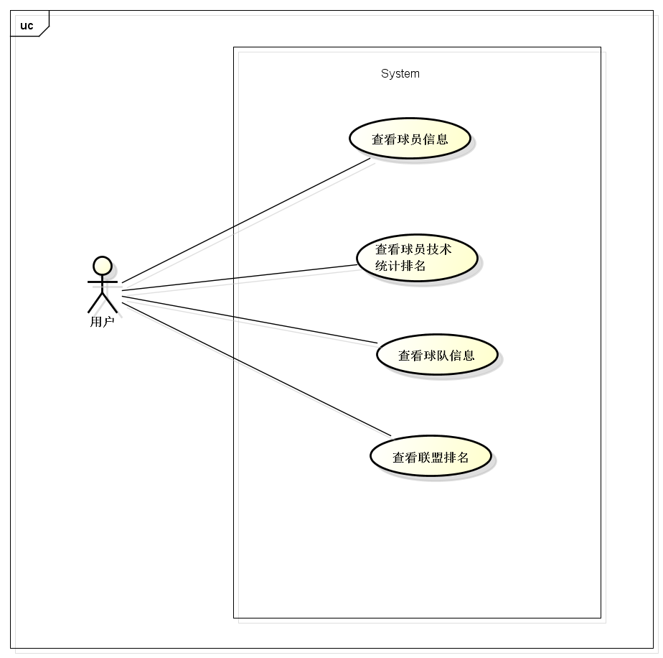

Figure 系统用例图

## 功能需求

### 系统特性/查询球员信息

#### 特性描述

|  |  |  |  |
| --- | --- | --- | --- |
| ID | UC1 | 名称 | 查询球员信息 |
| 创建者 | 梅杰 | 最后一次更新者 | 梅杰 |
| 创建日期 | 2015/3/8 | 最后更新日期 | 2015/3/8 |
| 参与者 | 用户，目标是准确、方便地查询到具体某个球员的基本信息和比赛数据 | | |
| 触发条件 | 用户选择查询球员信息 | | |
| 前置条件 | 程序运行良好，网络连通 | | |
| 后置条件 | 显示球员的信息细节，包括基本信息和比赛数据 | | |
| 优先级 | 中 | | |
| 正常流程 | 1.0用户查看具体球员信息   1. 用户发出查看球员信息的请求； 2. 系统获取球员名字列表并显示给用户； 3. 用户选择想要查看的球员； 4. 系统依据球员名字获取对应球员信息并显示到给客户； 5. 用户返回到球员名字列表；   重复3-5步，直到用户退出球员选择列表 | | |
| 扩展流程 | 2或5、用户点击球队名字，切换到相应球队信息  4a.系统中没有球员的详细信息，则系统将相应区域显示为空 | | |
| 特殊需求 | 无 | | |

#### 刺激/响应序列

刺激：用户发出查看球员信息请求

响应：系统获取球员名字列表

刺激：用户请求查看具体某个球员信息

响应：系统显示具体球员信息

刺激：用户请求查看所在球队信息

响应：系统显示具体球队信息

刺激：用户请求退出查看球员信息

响应：系统返回球员名字列表

刺激：用户请求退出球员名字列表

响应：系统返回主

#### 相关功能需求

|  |  |
| --- | --- |
| 编号 | 需求描述 |
| Player.Selection | 在用户请求查询球员信息时，系统应该显示出各球队球员名字列表 |
| Player.Selection.back | 在用户请求返回时，系统应该可以返回 |
| Player.Selection.team | 在用户选择球员名字列表时，系统应该显示对应球队信息列表 |
| Player.Information.show | 在用户选择某个具体球员名字后，系统应该可以显示出那个球员的基本信息和比赛数据 |
| Player.Information.back | 在用户完成球员信息查看时，系统应该回到球员名字列表 |
| Player.Information.team | 在用户从球员信息列表选择相应球队时，系统应该可以显示对应球队的信息。 |

### 系统特性/查询球队排名

#### 特性描述

|  |  |  |  |
| --- | --- | --- | --- |
| ID | UC1 | 名称 | 查询球队排名 |
| 创建者 | 陈建伟 | 最后一次更新者 | 陈建伟 |
| 创建日期 | 2015/3/10 | 最后更新日期 | 2015/3/10 |
| 参与者 | 用户，目标是准确、方便地查询到所有球队的总计数据和排名情况 | | |
| 触发条件 | 用户选择查询球队排名信息 | | |
| 前置条件 | 程序运行良好，网络连通 | | |
| 后置条件 | 显示所有球队的赛季总数据和总排名 | | |
| 优先级 | 中 | | |
| 正常流程 | 1.0用户查看球队排名信息  1、用户发出查看球队排名信息的请求；  2、系统获取所有球队排名表格并显示给用户；  3、用户可以根据任何一项球队数据对全部数据进行升降序操作；  重复第3步，直到用户退出查看球队排名 | | |
| 扩展流程 | 3、用户点击球队名字，系统显示相应球队信息 | | |
| 特殊需求 | 无 | | |

#### 刺激/响应序列

刺激：用户发出查看球队排名请求

响应：系统获取球队排名列表并显示

刺激：用户请求对球队数据进行升降序操作

响应：系统显示升降序操作后的球队列表

刺激：用户请求查看某个人球队信息

响应：系统显示具体球队信息

刺激：用户请求退出查看球队排名

响应：系统返回功能选择页

#### 相关功能需求

|  |  |
| --- | --- |
| 编号 | 需求描述 |
| Team.Ranking | 在用户请求查询球队排名时，系统应该显示出全部球队排名列表 |
| Team.Ranking.back | 在用户请求返回时，系统应该可以返回功能选择页面 |
| Team.Ranking.Sorting | 在用户对球队数据进行升降序操作时，系统应该显示升降序后的球队列表 |
| Team.Information.show | 在用户选择某个具体球队名字后，系统应该可以显示出那个球队的基本信息和比赛数据 |

### 系统特性/查询球员排名

#### 特性描述

|  |  |  |  |
| --- | --- | --- | --- |
| ID | UC3 | 名称 | 查询球员排名 |
| 创建者 | 王俊超 | 最后一次更新者 | 王俊超 |
| 创建日期 | 2015/3/12 | 最后更新日期 | 2015/3/12 |
| 参与者 | 用户，目标是准确、方便地查询到所有球球员的总计数据和排名情况 | | |
| 触发条件 | 用户选择查询球员排名信息 | | |
| 前置条件 | 程序运行良好，网络连通 | | |
| 后置条件 | 显示所有球员的赛季总数据和总排名 | | |
| 优先级 | 中 | | |
| 正常流程 | 1.0用户查看球员排名信息  1、用户发出查看球员排名信息的请求；  2、系统获取所有球员排名表格并显示给用户；  3、用户可以根据任何一项球员数据对全部数据进行升降序操作；  重复第3步，直到用户退出查看球员排名 | | |
| 扩展流程 | 3、用户点击球员名字，切换到相应球员信息 | | |
| 特殊需求 | 无 | | |

#### 刺激/响应序列

刺激：用户发出查看球员排名请求

响应：系统获取球员排名列表并显示

刺激：用户请求对球员数据进行升降序操作

响应：系统显示升降序操作后的球员列表

刺激：用户请求查看某个人球员信息

响应：系统显示具体球员信息

刺激：用户完成查看球员排名

响应：系统返回主界面

#### 相关功能需求

|  |  |
| --- | --- |
| 编号 | 需求描述 |
| Player.Ranking | 在用户请求查询球员排名时，系统应该显示出全部球员排名列表 |
| Player.Ranking.back | 在用户请求返回时，系统应该可以返回功能选择页面 |
| Player.Ranking.Sorting | 在用户对球员数据进行升降序操作时，系统应该显示升降序后的球员列表 |
| Player.Information.show | 在用户选择某个具体球员名字后，系统应该可以显示出那个球员的基本信息和比赛数据 |

### 系统特性/查询球队信息

#### 特性描述

|  |  |  |  |
| --- | --- | --- | --- |
| ID | UC1 | 名称 | 查询球队信息 |
| 创建者 | 刘瀚文 | 最后一次更新者 | 刘瀚文 |
| 创建日期 | 2015/3/12 | 最后更新日期 | 2015/3/12 |
| 参与者 | 用户，目标是准确、方便地查询到具体某个球对的基本信息 | | |
| 触发条件 | 用户选择查询球员信息 | | |
| 前置条件 | 程序运行良好，网络连通 | | |
| 后置条件 | 显示球员的信息细节，包括基本信息和比赛数据 | | |
| 优先级 | 中 | | |
| 正常流程 | 1.0用户查看具体球队信息   1. 用户查看球队信息； 2. 系统显示球队列表； 3. 用户选择想要查看的球队； 4. 系统显示相应球队的详细信息； 5. 用户返回到球队列表；   重复3-5步，直到用户退出球员选择列表 | | |
| 扩展流程 | 4a.系统无此球队详细信息，则将相应信息显示为空。 | | |
| 特殊需求 | 无 | | |

#### 刺激/响应序列

刺激：用户查看球队信息

响应：系统显示球队列表

刺激：用户查看具体某个球队信息

响应：系统显示具体相应球队信息

刺激：用户退出查看球队信息

响应：系统返回球队名字列表

刺激：用户退出球队列表

响应：系统返回功能选择页面

#### 相关功能需求

|  |  |
| --- | --- |
| 编号 | 需求描述 |
| Team.Selection | 在用户选择球队信息时，系统应该显示出各球队球队名字列表 |
| Team.Selection.back | 在用户返回时，系统应该可以返回主界面 |
| Team.Information.show | 在用户选择某个具体球队名字后，系统应该可以显示出那个球队的基本信息和比赛数据 |
| Team.Information.back | 在用户完成球队信息查看时，系统应该显示球队列表 |

## 性能需求

1. 每个单步操作的时间在10s以内（单机）
2. 每个单步操作的时间在20s以内（Client-Server）

## 约束

1. 采用 Java语言开发。
2. 系统使用的是 PC 端的图形界面
3. 项目建议采用分层模型进行开发 ：项目建议采用分层模型进行开发
4. 项目后期 可能会 可能会 将数据 进行 迁移
5. 项目设计过程中 ：项目设计过程中 需为自动化测试 按要求[1]

## 质量属性

软件可处理<=1%的脏数据

1. 引自《CSEIII项目概述及迭代一需求说明》